**2주차 과제**

**임효진**

1. 상품(product)의 카테고리(category)별로, 상품 수와 평균 가격대(list_price)를 찾는 쿼리를 작성하세요.

1. 2006년 1분기에 고객(customer)별 주문(order) 횟수, 주문한 상품(product)의 카테고리(category) 수, 총 주문 금액(quantity * unit_price)을 찾는 쿼리를 작성하세요. (힌트: join)

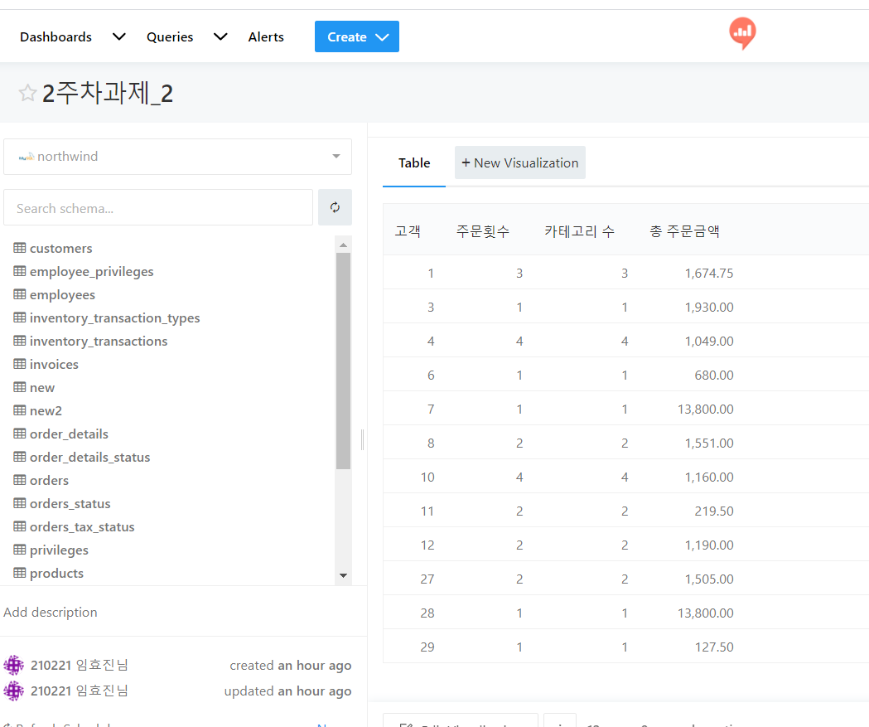

1. 2006년 3월에 주문(order)된 건의 주문 상태(status_name)를 찾는 쿼리를 작성하세요. (join을 사용하지 않고 쿼리를 작성하세요.) (힌트: sub-query)

1. 2006년 1분기 동안 세 번 이상 주문(order) 된 상품(product)과 그 상품의 주문 수를 찾는 쿼리를 작성하세요. (order_status는 신경쓰지 않으셔도 됩니다.) (힌트: sub-query or having)

**5-1.** 2006년 1분기, 2분기 연속으로 하나 이상의 주문(order)을 받은 직원(employee)을 찾는 쿼리를 작성하세요. (order_status는 신경쓰지 않으셔도 됩니다.) (힌트: sub-query, inner join)

**5-2.** 2006년 1분기, 2분기 연속으로 하나 이상의 주문을 받은 직원별로, 2006년 월별 주문 수를 찾는 쿼리를 작성하세요. (order_status는 신경쓰지 않으셔도 됩니다.) (힌트: sub-query 중첩, date_format() )

